**Penyuluhan pencegahan penularan Covid-19 di lingkungan kantor dan pembuatan Lemongrass Coolant melalui Live Zoom**

**Nurul Azizah Choiriyah1, Ika Mariani Ratna Devi2, Sonia Anggun Sanjaya1, Irra Chrisyanti Dewi1, Latifahtur Rahmah1**

Corresponding author: nurul.azizah.choiriyah@gmail.com

1Program studi Seni Kuliner, Akademi Kuliner dan Patiseri OTTIMMO Internasional

Jl Telaga Golf TC 4 No 2-3, Citraland, Surabaya, Jawa Timur, 60217, Indonesia

2 Rumah Sakit Mitra Keluarga Surabaya

Jl. Satelit Indah II, Darmo Satelit, Surabaya, Jawa Timur 60817, Indonesia

**ABSTRACT**

This community service aims to giving knowledge how to prevent Covid-19 transmission in office or industry and giving knowledge how to make beverage rich in antioxidant and vitamin C to boost immune system. This activity was done by zoom online media. The participants were 41 people who work as lecturer, human resources department, undergraduate students, government employess etc. Prevention of Covid-19 transmission is carried out by complying with the guidelines for the Decree of the Minister of Health of the Republic of Indonesia Number HK. 01.07/MENKES/328/2020. Making lemongrass coolant as a healthy drink rich in antioxidants as an immune booster does not require expensive ingredients and is also easy to manufacture. The participants joined in this community service with enthusiasm as evidenced by the many questions asked to the speakers.

Keywords: prevent covid-19 transmission, healthy protocol, beverage, lemongrass

**ABSTRAK**

Kegiatan pengabdian masyarakat ini memiliki tujuan untuk memberikan pengetahuan bagaimana cara pencegahan penularan Covid-19 di lingkungan kantor atau tempat kerja dan memberikan pengetahuan cara pembuatan minuman kesehatan yang kaya akan antioksidan dan vitamin C. Kegiatan ini diikuti oleh 41 orang dari kalangan dosen, Human Resources Department kantor (HRD), mahasiswa, aparatur sipil negara dan lain-lain. Pencegahan penularan Covid-19 dilakukan dengan mematuhi pedoman Kementerian Kesehatan RI Nomor HK. 01.07/MENKES/328/2020. Pembuatan minuman kesehatan *lemongrass coolant* tidak membutuhkan bahan-bahan yang mahal, mudah ditemukan dan mudah untuk diproduksi.

Kata kunci: pencegahan penularan Covid-19, protokol kesehatan, minuman, sereh

1. **Pendahuluan**

Dengan adanya pandemi Covid-19 di dunia pada tahun 2020 ini, mengakibatkan pemerintah membatasi ruang gerak dalam melakukan aktivitas yang dilakukan bersama-sama. Kegiatan tri dharma perguruan tinggi yang melibatkan banyak peserta, salah satunya adalah pengabdian masyarakat. Agar perguruan tinggi terus dapat aktif melakukan kegiatan pengabdian masyarakat maka hal tersebut dapat dilakukan dengan menggunakan media online seperti zoom (Firmansyah et al., 2020). Media tersebut memungkinkan banyak partisipan untuk mengikuti kegiatan pengabdian masyarakat dari rumah. Narasumber juga dapat memberikan edukasi dengan efektif tanpa harus bertatap muka langsung dengan partisipan.

Pada era *new normal*, tempat kerja sudah memulai kembali tempat usahanya untuk perputaran ekonomi. Tempat kerja memiliki kontribusi besar dalam penyebaran Covid-19 sehingga perlu dilakukan upaya untuk memutus rantai penularan. Industri, perusahaan atau kantor merupakan tempat berkumpulnya sejumlah populasi pekerja dan mobilitas begitu tinggi, aktifitas bekerja juga menyebabkan interaksi pekerja. Untuk mencegah tingginya penularan Covid-19 di lingkungan kantor maka perlu diadakan penyuluhan tentang Covid-19 sehingga pekerja mendapatkan pengetahuan guna melakukan tindakan preventif secara mandiri dan promotif guna mencegah penularan Covid-19. Informasi yang benar bebas hoaks juga memberi manfaat agar pekerja tidak khawatir berlebihan yang berakibat pada penurunan imun (Wibowo, 2020).

Di era *new normal* ini, masyarakat pada umumnya juga perlu mengkonsumsi minuman berbahan antioksidan dan Vitamin C untuk meningkatkan sistem imun. Antioksidan banyak ditemukan pada berbagai jenis rempah di Indonesia. Sereh merupakan rempah yang mengandung tinggi antioksidan. Vitamin C dapat dijumpai pada produk lemon. Masyarakat perlu diedukasi bagaimana membuat minuman berantioksidan tinggi untuk meningkatkan sistem imun. Pada *live zoom* seri 1 juga akan dilakukan penyuluhan pembuatan minuman *lemongrass coolant*.

Dengan adanya *live zoom* “Pencegahan penularan Covid-19 di lingkungan kantor ini diharapkan dapat meminimalisir risiko dan dampak pandemi Covid-19 pada tempat kerja khususnya perkantoran, dimana terdapat potensi penularan akibat berkumpulnya banyak orang dalam satu lokasi, Tujuan diselenggarakannya pengabdian masyarakat melalui *live zoom* ini diharapkan mampu memberikan pemahaman dalam pencegahan penularan Covid-19 di lingkungan kantor dan memberikan pengetahuan dalam membuat minuman kaya antioksidan dan vitamin C untuk meningkatkan sistem imun tubuh.

1. **Metode**

Penyelenggaraan pengabdian masyarakat ini terdiri dari beberapa tahap diantaranya tahap persiapan yang meliputi penentuan waktu pelaksanaan penyuluhan, pembuatan modul materi, pembuatan *flyer* dan penyebaran *flyer*. Tahap selanjutnya adalah tahap pelaksanaan yang meliputi penyampaian materi dan tanya jawab mengenai materi penyuluhan. Materi yang disampaikan adalah pencegahan penularan Covid-19 di lingkungan kantor melalui manajemen tempat kerja dan manajemen pekerja. Materi yang lainnya yaitu penyuluhan pembuatan *lemongrass coolant* untuk meningkatkan imun tubuh.

Tahap terakhir kegiatan ini adalah tahap evaluasi yang ditujukan kepada peserta *Live Zoom*. Tahap evaluasi dilakukan melalui media google form yang berisi mengenai pertanyaan-pertanyaan untuk menguji tingkat pemahaman peserta *Live Zoom* atas materi yang disampaikan.

1. **Hasil dan Pembahasan**

Kegiatan penyuluhan tentang pencegahan Covid-19 dilaksanakan pada tanggal 28 Agustus 2020 pukul 16.00 sampai dengan 17.35 WIB. Acara bertempat di Akademi Kuliner dan Patiseri OTTIMMO Internasional. Kegiatan ini diikuti oleh 41 peserta yang berasal dari berbagai wilayah di Indonesia dan dari berbagai institusi pendidikan, Rumah sakit dan perusahaan swasta di Indonesia. Sebaran pekerjaan peserta sebagai berikut mahasiswa, dokter, pekerja swasta, Aparatur Sipil Negara (ASN), dosen, dan Guru.

Pemaparan materi mengenai pencegahan covid-19 di lingkungan kantor dilakukan oleh dokter Ika Mariani Ratna Devi, Sp.PD. Kementerian kesehatan telah membuat panduan Pencegahan dan pengendalian Covid-19 di tempat kerja perkantoran dan industri dalam mendukung keberlangsungan usaha pada situasi pandemi melalui Keputusan Menteri Kesehatan Republik Indonesia Nomor HK. 01.07/MENKES/328/2020 (Kemenkes RI, 2020). Penentuan panduan tersebut dengan mempertimbangkan faktor pekerjaan, faktor di luar pekerjaan dan faktor komorbiditas.

Upaya pencegahan penularan covid-19 bagi tempat kerja diantaranya Kebijakan Manajemen yang selalu memantau dan memperbaharui informasi tentang COVID-19. Pembaruan informasi Covid-19 di Indonesia selalu diupdate melalui berita resmi di internet oleh pemerintah (Kementrian Kesehatan, 2020). Pimpinan harus membentuk tim SATGAS COVID-19 yang terdiri dari pimpinan, karyawan menengah dan karyawan tingkat bawah. Segala kasus yang dicurigai dan menyerupai COVID-19 seperti demam, batuk, pilek, radang tenggorokan, infeksi saluran pernafasan dan sesak nafas harus dilaporkan untuk diperiksa oleh petugas kesehatan. Kasus positif Covid-19 di suatu kantor tidak boleh dianggap sebagai suatu hal yang memalukan, dijadikan bahan *bullying* atau dianggap stigma. Kantor apabila memungkinkan bekerja dilakukan dari rumah maka bisa diterapkan *work from home*. Protokol kesehatan sebelum masuk kantor yaitu pengukuran suhu badan menggunakan thermogun, dan pengisian lembar pengukuran diri terhadap risiko COVID-19 untuk memastikan pekerja dalam kondisi sehat bebas dari virus.

Pada masa pandemi Covid-19 sebaiknya waktu kerja tidak terlalu panjang atau menghapuskan sistem lembur yang dapat mengakibatkan pekerja tidak memiliki waktu istirahat yang cukup. Kurang istirahat dapat menyebabkan sistem imun turun. Menghapus sistem kerja shift 3 (waktu kerja yang dimulai pada malam hingga pagi hari) merupakan hal bijaksana pada saat pandemi, Jika terpaksa ada sistem kerja shift maka perlu diatur agar yang bekerja dengan sistem tersebut adalah pekerja berusia kurang dari 50 tahun. Pekerja wajib menggunakan masker sejak perjalanan dari atau ke rumah, dan selama di kantor atau tempat kerja. Manajemen perusahaan perlu mengatur asupan zat gizi makanan yang diberikan, Pemberian buah-buahan yang kaya vitamin C kepada pekerja seperti jeruk, lemon, jambu, untuk membantu mempertahankan daya tahan tubuh. Jika sulit memenuhi zat gizi pekerja dari buah-buahan, maka perusahaan dapat memberikan suplemen vitamin C kepada pekerja.

Fasilitas tempat kerja bebas dari penularan Covid-19 dilakukan dengan memperhatikan aspek hygiene dan sanitasi lingkungan, menyediakan sabun, sarana cuci tangan yang memadai atau menyediakan hand sanitizer di tempat-tempat yang terjangkau. Manajemen perusahaan perlu menjaga penerapan *physical distancing* dalam semua aktifitas kerja, mensosialisasikan Gerakan Masyarakat Hidup Sehat (GERMAS) melalui Pola Hidup Sehat dan Perilaku Hidup Bersih dan Sehat (PHBS) di tempat kerja.

Bagi pekerja, hal-hal yang dapat dilakukan untuk berkontribusi terhadap pencegahan penularan covid-19 di tempat kerja diantaranya selalu menerapkan Gerakan Masyarakat Hidup Sehat melalui prinsip hygiene dan sanitasi saat di rumah, sedang di perjalanan ke dan dari tempat kerja dan selama di tempat kerja. Saat perjalanan, selalu memastikan pekerja dalam kondisi sehat, jika ada gejala sakit atau dicurigai Covid-19 agar tetap istirahat di rumah, selalu memakai masker, mengusahakan tidak menggunakan kendaraan umum, jika harus menggunakan transportasi umum maka berusaha tidak sering menyentuh benda-benda yang ada disekitarnya dan *physical distancing* terus dijaga. Selama diperjalanan, hendaknya selalu membawa *hand sanitizer*, memilih pembayaran dengan *e-money*, menggunakan helm sendiri, menghindari mengucek mata atau memegang-megang wajah dengan tangan.

Pekerja apabila baru sampai di tempat kerja segera mencuci tangan dengan sabun dan air mengalir selama 20 detik, memakai siku untuk menekan tombol lift dan membuka pintu, physical distancing di lift dengan posisi tidak berhadap-hadapan atau saling membelakangi, mengusahakan tidak sering menyentuh fasilitas umum di tempat kerja, membersihkan lingkungan kerja dengan desinfektan, *physical distancing* selama bekerja menjaga cahaya matahari dan aliran udara masuk ke ruangan kerja, tidak melakukan bersalaman dan menggunakan masker selama di tempat kerja. Masker kain sebaiknya yang terdiri dari 3 lapis dan mengganti masker tersebut setiap 4 jam sekali.

Ketika tiba di rumah, maka hal yang dilakukan pertama kali adalah mencuci tangan dengan sabun dan air mengalir, mandi dan berganti pakaian. Pekerja tidak bersentuhan dengan keluarga lainnya sebelum mandi dan mengganti baju. Pakaian dan masker yang digunakan untuk bekerja dicuci dengan deterjen. Masker sekali pakai harus dibuang dengan cara sebagai berikut robek dan basahi dengan desinfektan agar tidak menulari pengelola sampah. *Handphone*, kacamata, tas dapat dibersihkan dengan desinfektan atau alkohol 70 %. Tingkatkan daya tahan tubuh dengan beraktifitas fisik 30 menit perhari, konsumsi makanan beraneka ragam sehingga tercukupi gizinya, , tidur cukup minimal 7 jam, berjemur di bawah sinar matahari pagi hari agar memperoleh vitamin D (Nimitphong & Holick, 2013). Apabila memiliki penyakit degeneratif seperti diabetes, tekanan darah tinggi, gangguan paru atau pernafasan dan gangguan ginjal atau kondisi autoimun dan sedang hamil harus ekstra hati-hati. Penyakit degeneratif harus selalu dalam situasi terkontrol.

Setelah penyampaian materi maka dilaksanakan kegiatan tanya jawab antara peserta dengan narasumber. Peserta antusias dalam mengikuti kegiatan pengabdian masyarakat terlihat dari banyaknya pertanyaan yang diajukan.

Penyuluhan pembuatan *lemongrass coolant* dilaksanakan oleh salah satu tim pengabdi. Pembuatan lemongrass coolant adalah sebagai berikut persiapan jeruk nipis, air sereh, madu Asy-syifa, gula batu dan mint. Kemudian dilakukan penumbukan dengan muddler dan penuangan Madu. Selanjutnya penambahan gula kemudian penuangan air sereh. Air sereh dibuat dengan merebus sereh dengan air hingga mendidih. Langkah terakhir yaitu hias gelas dengan jeruk nipis dan mint, pengaduk sereh. Gambar 1 menunjukkan produk minuman *Lemongrass Coolant.* Gambar 2 menunjukkan foto saat *Live Zoom* 1 sedang berlangsung. Gambar 3 menunjukkan foto penyuluhan pembuatan *lemongrass coolant* oleh Chef Sonia.

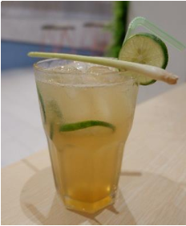

Gambar 1 Produk *Lemongrass Coolant*

Lemongrass coolant merupakan minuman yang dapat meningkatkan imun tubuh. Sereh memiliki aktifitas antioksidan sehingga dapat meningkatkan imun tubuh. Sereh juga memiliki sifat sebagai anti jamur dan antibakteri (Toungos, 2019). Ekstrak sereh terbukti secara efektif dapat mencegah kerusakan DNA (Balakrishnan et al., 2014).

Vitamin C sangat dibutuhkan pada masa pandemi Covid-19. Sebagai fakta, adanya kekurangan zat gizi vitamin C terjadi pada pasien Covid-19 (Grant et al., 2020). Vitamin C atau asam askorbat merupakan vitamin larut air dan tidak dapat disintesis oleh tubuh manusia. Vitamin C bersifat sebagai antioksidan. Vitamin C dikenal memiliki manfaat dalam mencegah penyakit infeksi dan infeksi virus (Shakoor et al., 2021).

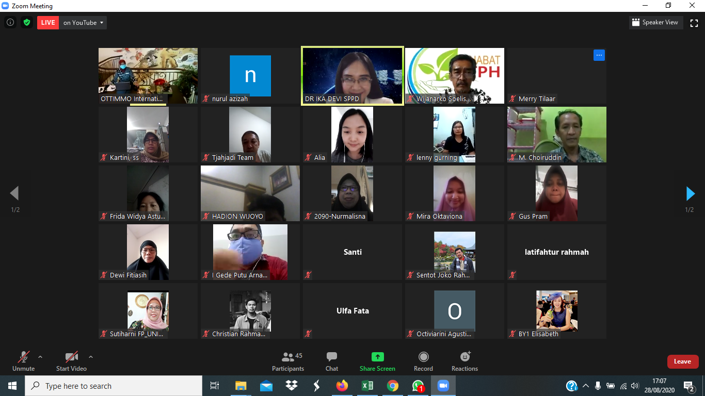

Gambar 2 Foto Screenshoot Layar saat *Live Zoom* berlangsung

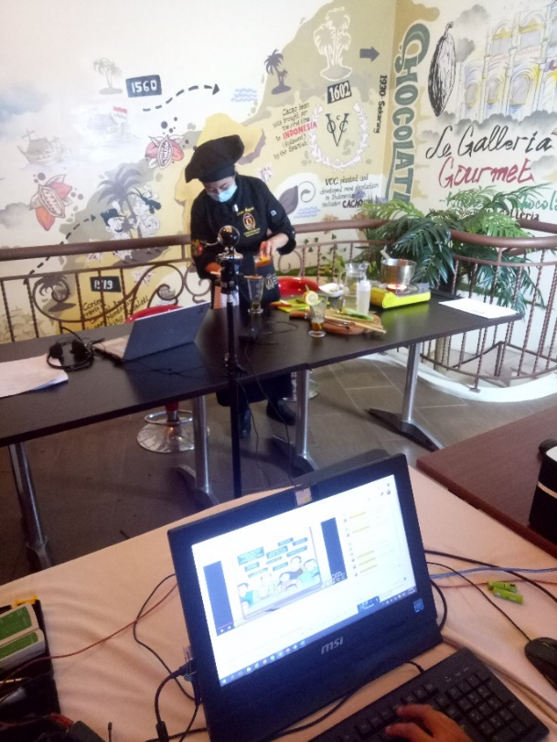

Gambar 3 Penyuluhan pembuatan Minuman Lemongrass Coolant

Vitamin C diketahui dapat menurunkan sitokin proinflamasi seperti TNF-alfa dan meningkatkan sitokin anti inflamasi seperti IL-10. Adanya peningkatan IL-10 dapat menekan IL-6 dan mengendalikan inflamasi pada pasien Covid-19 yang diberi suplementasi

vitamin C (Shakoor et al., 2021). Bahan lemon yang digunakan dalam pembuatan lemongrass coolant merupakan bahan yang kaya akan vitamin C. Lemon dan minyak atsiri dari lemon telah terbukti dapat memperkuat sistem imun (Peterfalvi et al., 2019).

Pada pembuatan minuman lemongrass coolant ini menggunakan madu dan gula batu sebagai pemanis. Madu juga diketahui bersifat bakteriostatik dan bakterisidal. Madu dapat menghambat pertumbuhan bakteri Streptococcus beta hemoliticus Group A, bakteri penyebab faringitis. Sifat madu sebagai imunomodulator yaitu memicu makrofag untuk menghasilkan sitokin yang terlibat untuk perbaikan jaringan dan membunuh bakteri (Wineri et al., 2014) serta sebagai antiinflamasi (Andayani, 2020). Madu juga memiliki sebagai antivirus dalam melawan virus penyebab influenza, rinovirus dan adenovirus (Kamilah, 2019). Antioksidan dalam madu diantaranya senyawa fenolik dan flavonoid yang berfungsi menghambat reaksi berantai radikal bebas (Tuksitha et al., 2018).

Peningkatan cita rasa (flavor) pada minuman lemongrass coolant dilakukan dengan penambahan daun pandan (Wijana & Mulyadi, 2011). Lemongrass coolant merupakan minuman kaya akan antioksidan yang cocok disajikan dalam keadaan hangat.

Tahap akhir dari kegiatan pengabdian masyarakat ini adalah evaluasi materi pengabdian masyarakat. Evalusi dilakukan dengan menggunakan media google form, peserta pengabdian masyarakat menjawab pertanyaan-pertanyaan yang berhubungan dengan materi yang disampaikan oleh narasumber. Hasil evaluasi pengabdian masyarakat ditunjukkan dengan Gambar 4.

Berdasarkan Gambar 4 diketahui bahwa setelah mengikuti kegiatan pengabdian masyarakat, peserta memiliki pengetahuan tentang pencegahan penularan covid-19 di lingkungan kantor. Peserta yang menjawab soal P1 dengan benar sebanyak 80%, peserta yang menjawab soal P2 dengan benar sebanyak 86 %, peserta yang menjawab soal P3, P4, P5 dan P7 dengan benar sebanyak 97 %, peserta yang menjawab P6 dengan benar sebanyak 77 %. Hal tersebut berarti bahwa peserta pengabdian masyarakat memiliki pengetahuan yang tinggi mengenai cara pencegahan penularan Covid-19 di lingkungan kantor karena pertanyaan P1 sampai dengan P7 dapat dijawab dengan benar oleh lebih dari 60 % peserta.

Gambar 4 Hasil evaluasi materi pengabdian masyarakat

Keterangan :

P1 : Pertanyaan mengenai karyawan dengan resiko tinggi terhadap Covid-19

P2 : Pertanyaan mengenai kebijakan yang dapat dilakukan untuk mencegah penularan Covid-19 di lingkungan kantor

P3 : Pertanyaan mengenai penggantian sistem absensi dari finger print menjadi barcode merupakan langkah operasional yang dapat dilakukan untuk mencegah penularan Covid-19.

P4 : Pertanyaan mengenai penghentian perjalanan dinas karyawan ke luar kota dan luar negeri untuk mencegah penularan Covid-19

P5 : Pertanyaan mengenai penjagaan kualitas udara tempat kerja dengan mengoptimalkan sirkulasi udara dan sinar matahari masuk ruangan kerja, pembersihan filter AC merupakan saluh satu cara pencegahan penularan Covid-19.

P6 : Pertanyaan mengenai Gerakan Masyarakat Sehat (Germas) di kantor yang dapat diterapkan untuk mencegah penularan Covid-19

P7 : Pertanyaan mengenai penggunaan helm sendiri saat naik kendaraan bermotor untuk mencegah penularan Covid-19

**KESIMPULAN DAN SARAN**

**SIMPULAN**

Kegiatan pengabdian masyarakat ini sangat bermanfaat bagi peserta sebagai pencegahan penularan Covid-19 di lingkungan tempat kerja. Pencegahan penularan Covid-19 dilakukan dengan mematuhi panduan Keputusan Menteri Kesehatan Republik Indonesia Nomor HK. 01.07/MENKES/328/2020. Pembuatan lemongrass coolant sebagai minuman yang sehat dan kaya akan antioksidan sebagai immune booster tidak memerlukan bahan yang mahal serta pembuatannya juga mudah. Peserta mengikuti pengabdian masyarakat ini dengan antusias terbukti dengan banyaknya pertanyaan yang ditujukan kepada narasumber.

**SARAN**

Kegiatan pengabdian masyarakat melalui media online perlu ditindak lanjuti pelaksanaannya misalnya dengan mengadakan seri-seri pengabdian masyrakat yang berbeda-beda agar para dosen dan peneliti tetap dapat aktif melakukan kegiatan yang bermanfaat bagi masyarakat.

**DAFTAR PUSTAKA**

Andayani, R. P. (2020). Madu sebagai Terapi Komplementer Mengatasi Diare pada Anak Balita. *JURNAL KESEHATAN PERINTIS (Perintis’s Health Journal)*, *7*(1), 64–68. https://doi.org/10.33653/jkp.v7i1.393

Balakrishnan, B., Paramasivam, S., & Arulkumar, A. (2014). S222218081460428X. *Asian Pacific Journal of Tropical Disease*, *4*(1), 134–139. https://www.sciencedirect.com/science/article/abs/pii/S222218081460428X

Firmansyah, A., Qadri, R. A., & Arham, A. (2020). *Pelatihan melalui Web Seminar terkait Publikasi Artikel untuk Menembus Jurnal Sinta 2 dan Scopus*. *5*(2), 131–138.

Grant, W. B., Lahore, H., McDonnell, S. L., Baggerly, C. A., French, C. B., Aliano, J. L., & Bhattoa, H. P. (2020). Evidence that vitamin d supplementation could reduce risk of influenza and covid-19 infections and deaths. *Nutrients*, *12*(4), 1–19. https://doi.org/10.3390/nu12040988

Kamilah, M. F. (2019). *Analisis Edukasi Penggunaan Madu Sebagai Obat Komplementer pada Pharyngitis*. https://doi.org/10.31227/osf.io/7mj92

Kemenkes RI. (2020). Keputusan menteri kesehatan republik indonesia nomor hk.01.07/menkes/328/2020 tentang panduan pencegahan dan pengendalian. *Keputusan Menteri Kesehatan Republik Indonesia Nomor Hk.01.07/Menkes/413/2020 Tentang Pedoman Pencegahan Dan Pengendalian Coronavirus Disease 2019 (Covid-19)*, *2019*.

Kementrian Kesehatan. (2020). Home » Info Infeksi Emerging Kementerian Kesehatan RI. In *Kemenkes*. https://infeksiemerging.kemkes.go.id/

Nimitphong, H., & Holick, M. F. (2013). Vitamin D status and sun exposure in Southeast Asia. In *Dermato-Endocrinology* (Vol. 5, Issue 1, pp. 34–37). https://doi.org/10.4161/derm.24054

Peterfalvi, A., Miko, E., Nagy, T., Reger, B., Simon, D., Miseta, A., Czéh, B., & Szereday, L. (2019). Much more than a pleasant scent: A review on essential oils supporting the immune system. *Molecules*, *24*(24), 1–16. https://doi.org/10.3390/molecules24244530

Shakoor, H., Feehan, J., Al Dhaheri, A. S., Ali, H. I., Platat, C., Ismail, L. C., Apostolopoulos, V., & Stojanovska, L. (2021). Immune-boosting role of vitamins D, C, E, zinc, selenium and omega-3 fatty acids: Could they help against COVID-19? *Maturitas*, *143*(July 2020), 1–9. https://doi.org/10.1016/j.maturitas.2020.08.003

Toungos, M. D. (2019). Lemon Grass ( Cymbopogon , L spreng ) Valuable Grass But Underutilized In Northern Nigeria. *International Journal of Innovative Food, Nutrition and Sustainable Agriculture*, *7*(2), 6–14.

Tuksitha, L., Chen, Y. L. S., Chen, Y. L., Wong, K. Y., & Peng, C. C. (2018). Antioxidant and antibacterial capacity of stingless bee honey from Borneo (Sarawak). *Journal of Asia-Pacific Entomology*, *21*(2), 563–570. https://doi.org/10.1016/j.aspen.2018.03.007

Wibowo, S. B. (2020). *Tips Agar Virus Corona Tidak Mempengaruhi Kesehatan Mental Universitas Muhammadiyah Metro*. 2020. https://ummetro.ac.id/tips-agar-virus-corona-tidak-mempengaruhi-kesehatan-mental/

Wijana, S., & Mulyadi, A. F. (2011). *PENGARUH PENAMBAHAN KONSENTRASI DAUN PANDAN WANGI ( Pandanus amarillifolius Roxb .) DAN LAMA PEMANASANNYA ...* *January 2016*.

Wineri, E., Rasyid, R., & Alioes, Y. (2014). Perbandingan Daya Hambat Madu Alami dengan Madu Kemasan secara In Vitro terhadap Streptococcus beta hemoliticus Group A sebagai Penyebab Faringitis. *Jurnal Kesehatan Andalas*, *3*(3), 376–380. https://doi.org/10.25077/jka.v3i3.140